1806-IPB A 23 / 1806-IPB B 23 / 1806-IPB C 23

BACCALAURÉAT PROFESSIONNEL INTERVENTIONS SUR LE PATRIMOINE BÂTI

Session 2018
DOSSIER RESSOURCE SPÉCIFIQUE
U23 – Organisation des travaux

Durée : 2 heures Coefficient : 1 DOSSIER RESSOURCE SPÉCIFIQUE

Ce dossier comporte 3 pages numérotées de DRS 1 / 3 à DRS 3 / 3

Assurez-vous que cet exemplaire est complet.
S’il est incomplet, demandez un autre exemplaire au chef de salle.

CONSTITUTION DU DOSSIER
- PAGE DE GARDE | 1/ 3
- ÉCHAFAUDAGE PARAPLUIE | 2/ 3
- VENTILATION DES TOITURES POSE DES TUILES A L’ÉGOUT | 3/ 3
DOCUMENTS NUMÉRIQUES :  Notice technique parapluie (Duarib)  Fiches produits (Le classic ; Calix ; Multibat) Renoantic | PDF

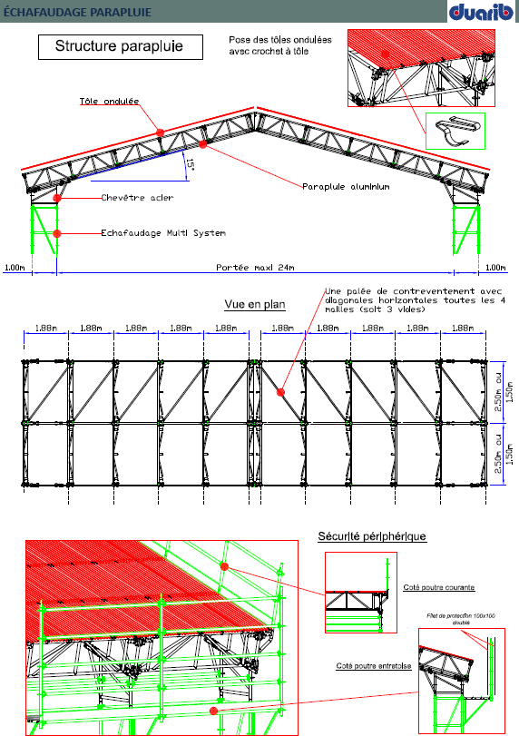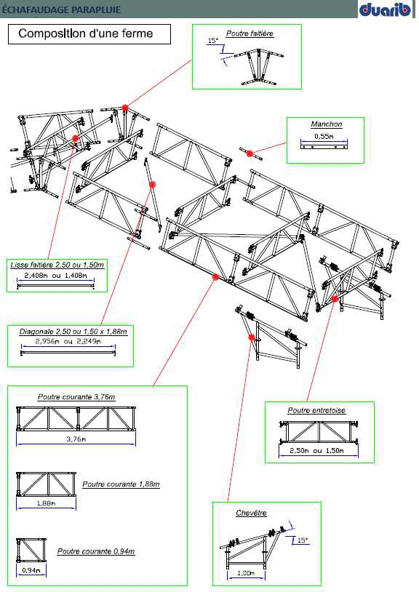
Composition d’une ferme
15.4 m
14.0m
ÉCHAFAUDAGE PARAPLUIE

VENTILATION DES TOITURES POSE DES TUILES PLATES A L’ÉGOUT
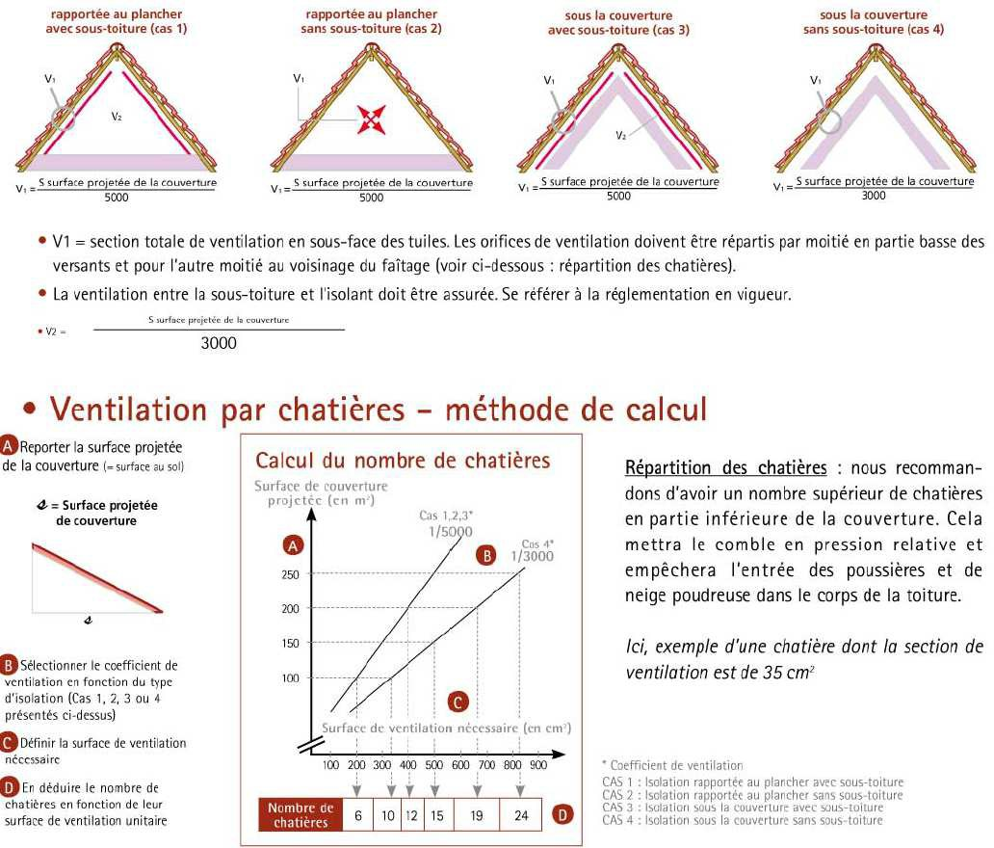
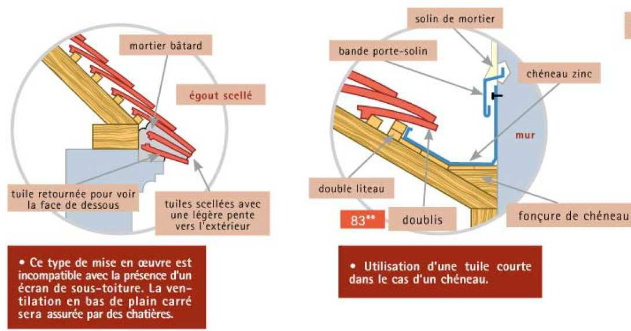
Isolation

